

**آزمایشگاه مدار های منطقی**

**آزمایش 2**

گروه 2

مهدی علی نژاد 401106266

مبین پورعابدینی 401110556

الینا هژبری 401170661

دانشکده ی مهندسی کامپیوتر

فهرست مطالب

هدف آزمایش 2

وسایل مورد نیاز 3

شرح آزمایش 4

نتیجه ی مورد انتظار 5

چالش ها 6

نتیجه ی آزمایش 7

# هدف آزمایش

هدف از انجام این آزمایش آشنایی با مفاهیم مشخصه انتقالی و out-Fan در تراشه های TTL میباشد.

# وسایل مورد نیاز

* منبع تغذیه متغیر (جلسه ی قبل)
* تراشه ی 7400
* اسکوپ
* سیم های اتصال
* مقاومت 1000 اهمی

# شرح آزمایش

الف) یک منبع تغذیه متغیر مطابق روشی که در جلسه قبل شرح داده شد، بسازید. یک ورودی تراشه 7400 را از طریق یک مقاومت یک کیلو اهمی به ولتاژ 5 وصل کنید. ورودی دیگر را به منبع تغذیه متغیری که ساخته اید وصل کنید. با تغییر ولتاژ منبع تغذیه، ولتاژ خروجی را مشاهده و ثبت کنید و با استفاده از وضعیت Y-X اسکوپ دوکاناله، مشخصه انتقالی را رسم کنید. آزمایش را دو بار تکرار کنید، یکبار از ولتاژ صفر شروع کنید و تا ولتاژ 5 ولت افزایش دهید و بار دوم از ولتاژ 5 ولت شروع کنید و با کاهش ولتاژ به سمت صفر بروید. در هر دو بار مشخصه انتقالی را رسم کنید. مشخصه ها را در دو نمودار جداگانه رسم کنید.

ب) خروجی این گیت NAND را به ده گیت مشابه وصل کنید سپس آزمایش مرحله قبل را تکرار کنید و مشخصه انتقالی را با رنگ دیگری بر روی مشخصه انتقالی رسم کنید.

پ) مشخصه های انتقالی را مقایسه کنید و علت این تفاوت را بیان کنید. نوع تراشه مورد استفاده خود را نیز ثبت کنید.

# نتیجه ی مورد انتظار

الف) انتظار می رود NAND دو ورودی (1 و ولتاژ متغیر) را مشاهده کنیم که همان NOT ولتاژ متغیر است

ب) حدس می زنیم به خاطر اتلاف انرژی شاهد اختلاف ولتاژ با مقدار اولیه باشیم. ( چون از زوج تا NAND که به صورت NOT عمل می کند عبور می کنیم به همان ورودی می رسیم)

پ) -

# چالش ها

تراشه ای که از ابتدا برداشتیم ایراد داشت و مجبور به تعویض آن شدیم. و برای بخش ب که نیاز به سه تا از این تراشه ها بود، در پیدا کردن تراشه ی سالم و اتصال سیم ها کمی مشکل داشتیم که برطرف شد.نتیجه ی آزمایش

الف) همان طور که انتظار می رفت تراشه مانند تراشه ی 7404 استفاده شده در آزمایش قبلی عمل کرد

((به علت حجم بالای فیلم، در گیت هاب آپلود شده است))

<https://github.com/Mobin-Pourabedini/Az_madar/upload/main/LDLR2>

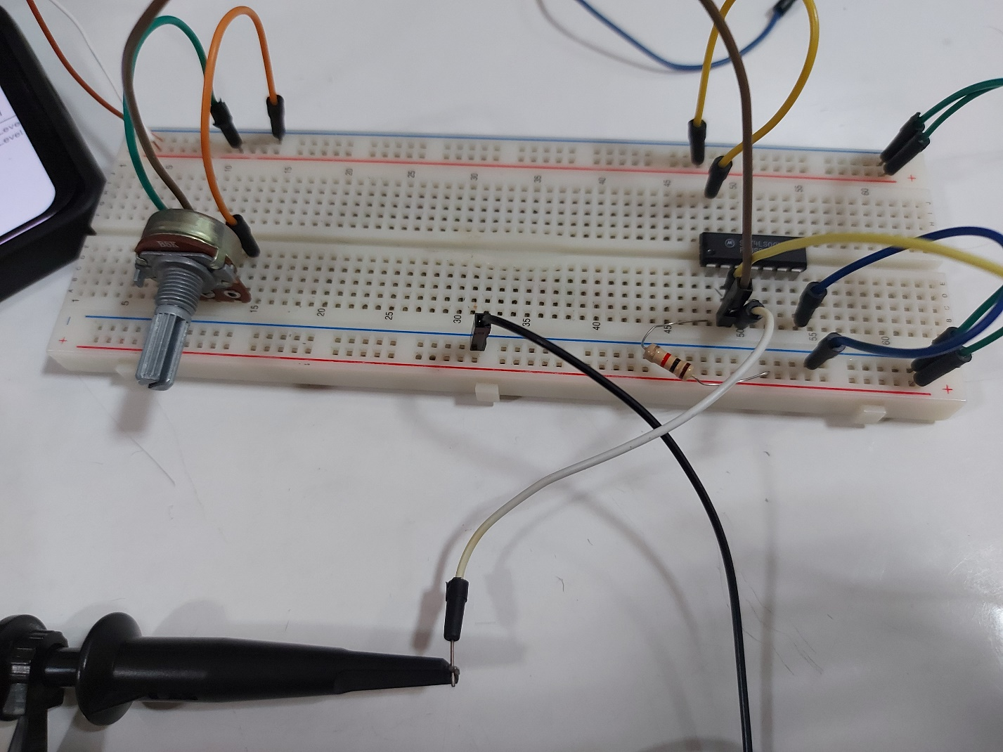

ب)

((به علت حجم بالای فیلم، در گیت هاب آپلود شده است))

<https://github.com/Mobin-Pourabedini/Az_madar/upload/main/LDLR2>

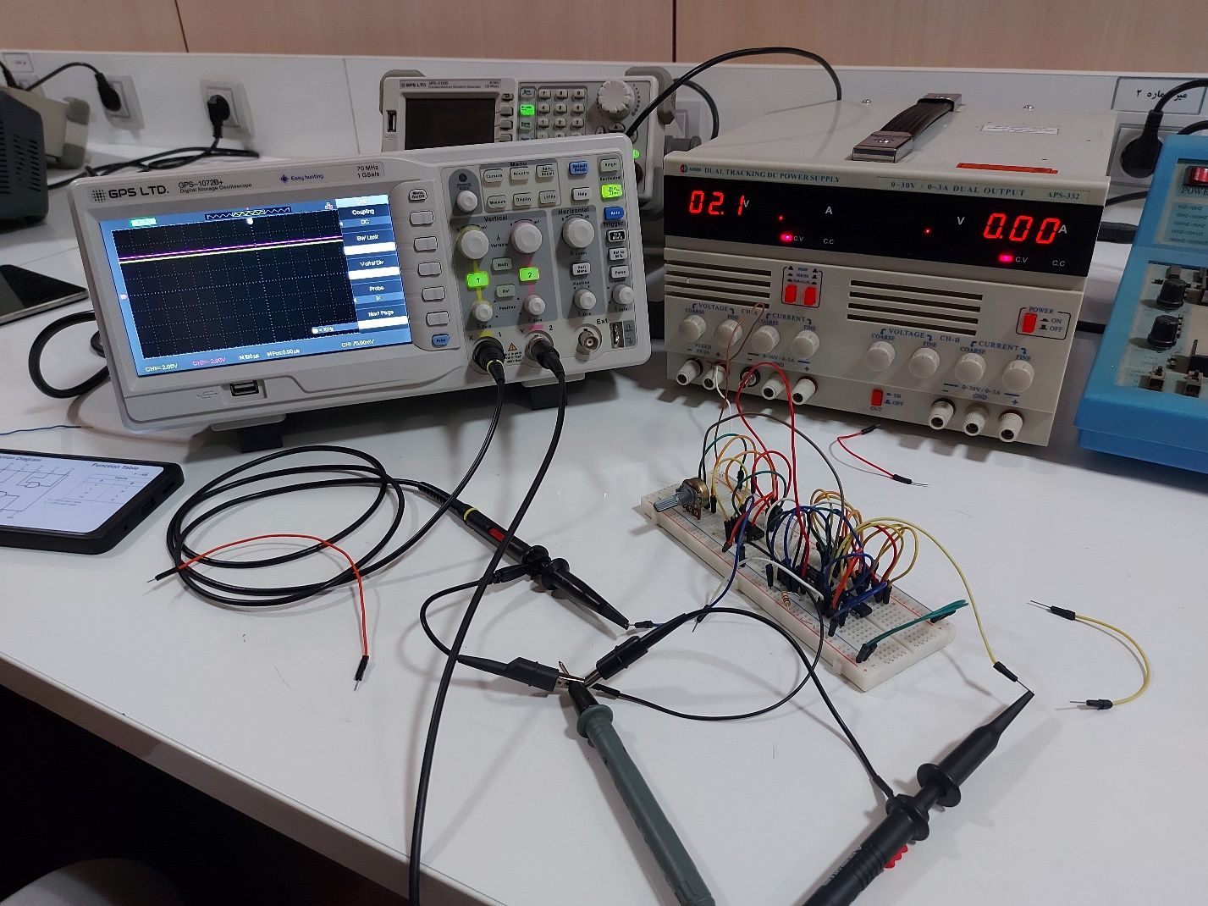

پ) با تفاوت حدودا یک ولتاژی بین ورودی و خروجی مواجه شدیم که مطمئنا بخاطر عبور از تعداد زیاد گیت ها و اتلاف انرژی است

